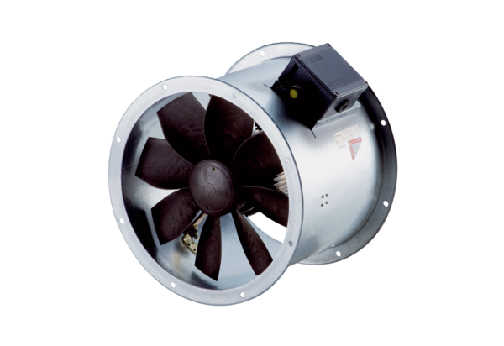Axiální potrubní ventilátor DZR 30/4 B Ex eObsah dodávky: 1 kusSortiment: C
Typové číslo: 0086.0704Výrobce: MAICO

